Flere nordmenn blir «bolig-pessimister»

Færre husholdninger tror boligprisene skal stige – og flere forventer høyere renter det kommende året. Det gir Boligmarkedsbarometerets laveste nivå siden 2023, melder NBBL.

Husholdningenes forventninger til boligprisene fikk seg en knekk i oktober: Andelen som tror boligprisene skal stige de neste tolv månedene falt fra 65 prosent i september til 59 prosent. Samtidig økte andelen som tror på boligprisfall, fra 7 til 10 prosent, ifølge Boligmarkedsbarometeret.

Svak prisutvikling mange steder

- Ofte forventer man det man har erfart, og prisutviklingen i boligmarkedet har vært svak mange steder i landet hittil i år. Dette har trolig lagt en demper på husholdningenes boligprisforventninger. Vi venter at den svake boligprisutviklingen vil fortsette ut året, sier Hilde Karoline Midsem, sjeføkonom i Norske Boligbyggelags Landsforbund (NBBL).

Sjeføkonomen påpeker at flertallet fortsatt venter at boligprisene skal stige.

- Selv med en markert nedgang i boligprisforventninger, tror et klart flertall at boligprisene vi stige, og relativt få tror på prisfall. Alt i alt virker ikke norske husholdninger veldig bekymret for boligprisene, noe som i seg selv vil bidra til at boligmarkedet holdes i gang, sier Midsem.

Husholdningene tror ikke rentetoppen er nådd

At Norges Bank har hevet styringsrenten to ganger i 2026, spiller også inn på folks forventninger, tror Midsem. Og renteforventningene tok seg opp i oktober. 75 prosent av husholdningene tror nå at boliglånsrentene skal videre opp de neste 12 månedene. Samlet gir dette det mest pessimistiske boligmarkedsbarometeret som er registrert siden 2023.

– I Norge har vi ikke hatt et like høyt rentenivå som nå på over 20 år. Likevel ser de aller fleste for seg en stigende rente, sier hun.

Boligmarkedsbarometerets totalindeks måler husholdningenes forventninger til boligpriser, boliglånsrenter og jobbtrygghet. Kraftig økte renteforventninger trakk indeksen ned i årets første måneder. Siden har også boligprisforventningene avtatt, og dermed har barometerets totalindeks falt ytterligere og er på sitt laveste siden 2023. Dette er imidlertid godt over den historiske bunnoteringen fra høsten 2022.

Om Boligmarkedsbarometeret
Boligmarkedsbarometeret er en diffusjonsindeks basert på en spørreundersøkelse der et landsrepresentativt utvalg på 1000 personer svarer på sine forventninger til boligpriser, boliglånsrenter og arbeidsmarkedet. Undersøkelsen ble gjennomført i perioden 13.–19. oktober 2026.

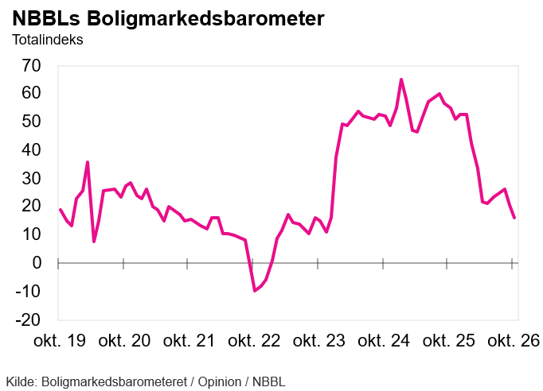

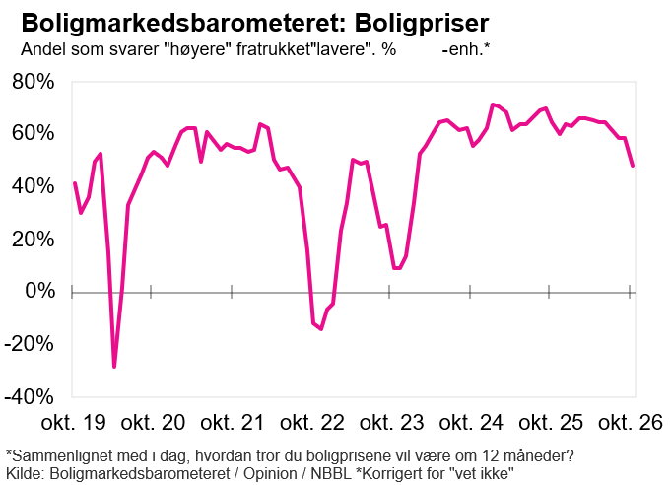

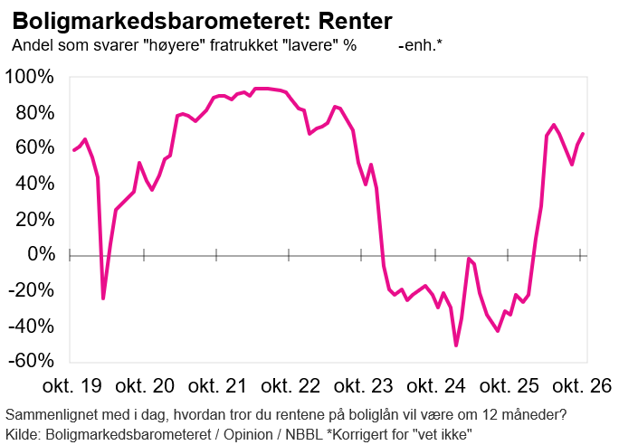

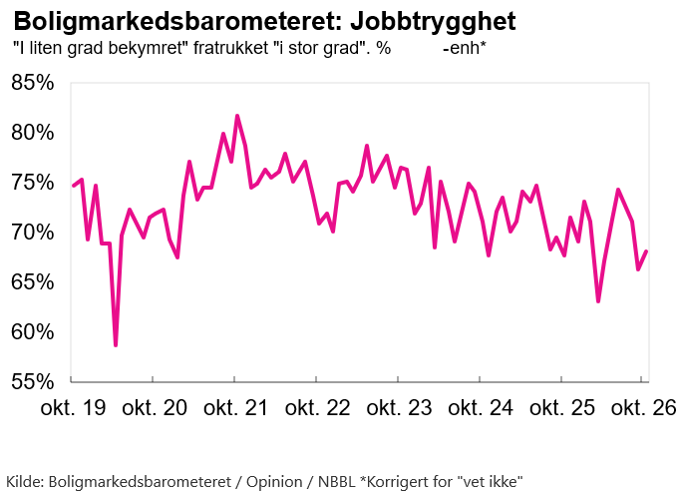

Faktaboks om undersøkelsen

Undersøkelsen er gjennomført av Opinion AS på et landsrepresentativt utvalg 18 år+, med 1000 respondenter. Data er vektet på kjønn, alder og geografi for å gjenspeile sammensetningen i befolkningen. Resultatene på de tre enkeltspørsmålene må tolkes innenfor feilmarginer på +/- 1,4-3,1 prosentpoeng. Samme spørsmålsbatteri vil stilles hver måned. I oppsummeringen av resultatene er andelen som svarer «vet ikke / ikke relevant» fordelt på bakgrunn av gjennomsnittsfordelingen i hver enkelt måned.

De tre spørsmålene som stilles hver måned:

Spørsmål 1: Sammenlignet med i dag, hvordan tror du nivået på boligprisene der du bor vil være om 12 måneder?
Alternativer: Mye høyere – Litt høyere – Uendret – Litt lavere – Mye lavere – Ikke sikker

Spørsmål 2: Sammenlignet med i dag, hvordan tror du rentene på boliglån vil være om 12 måneder?
Alternativer: Mye høyere – Litt høyere – Uendret – Litt lavere – Mye lavere – Ikke sikker

Spørsmål 3: I hvilken grad er du bekymret for å miste jobben de neste 12 månedene?
Alternativer: I svært stor grad – I ganske stor grad – I verken stor eller liten grad – I ganske liten grad – I svært liten grad – Ikke sikker/Ingen formening.

Barometeret beregnes etter følgende metode:

Q1 = Netto antall som forventer litt eller mye høyere boligpriser minus netto antall som forventer litt eller mye lavere boligpriser
Q2 = Netto antall som forventer litt eller mye lavere boliglånsrente minus netto antall som forventer litt eller mye høyere boliglånsrente
Q3 = Netto antall som i ganske eller svært liten grad er bekymret for å miste jobben minus netto antall som ganske eller svært stor grad er redd for å miste jobben

Boligmarkedsbarometeret = (Q1+Q2+Q3)/3

